به نام خدا

تمرین عملی سوم درس مبانی امنیت

امیرمحمد پیرحسین لو

9531014

1. ابتدا یک user با رمز عبور abc می سازیم.

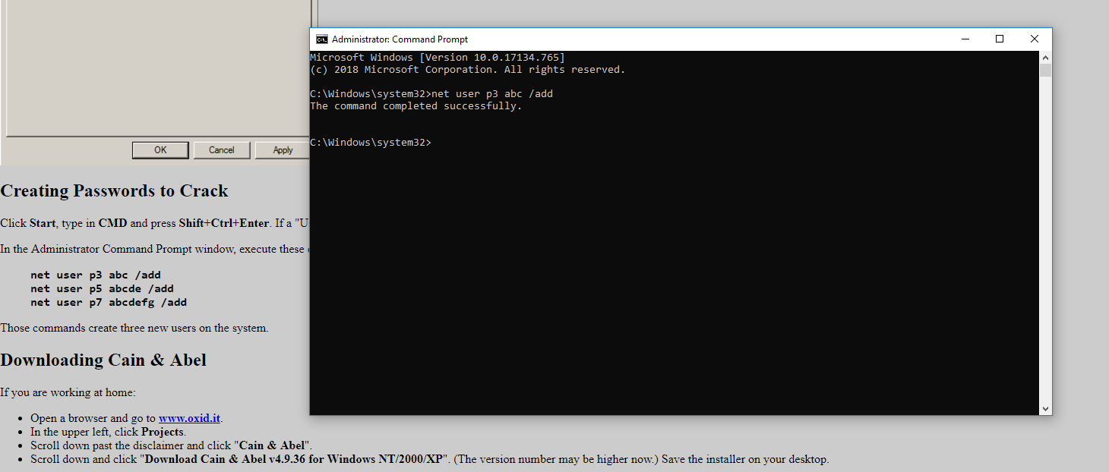

حال با استفاده از brute force attack رمز عبور کاربر جدید را به دست می آوریم.

در شکل زیر رمز عبور کاربران به شکل hash شده مشاهده می شود.

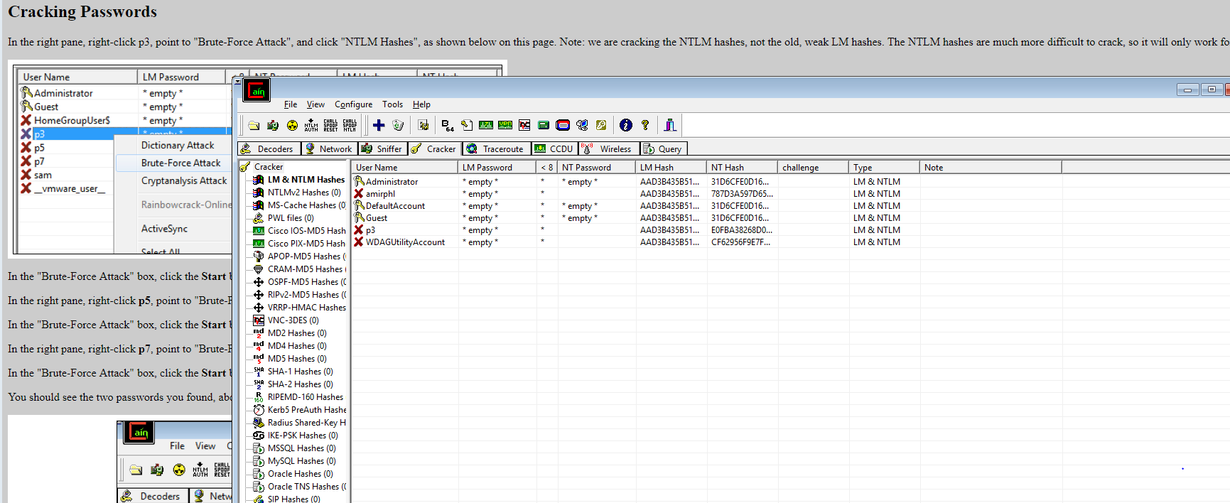

در شکل زیر حمله را اعمال می کنیم.

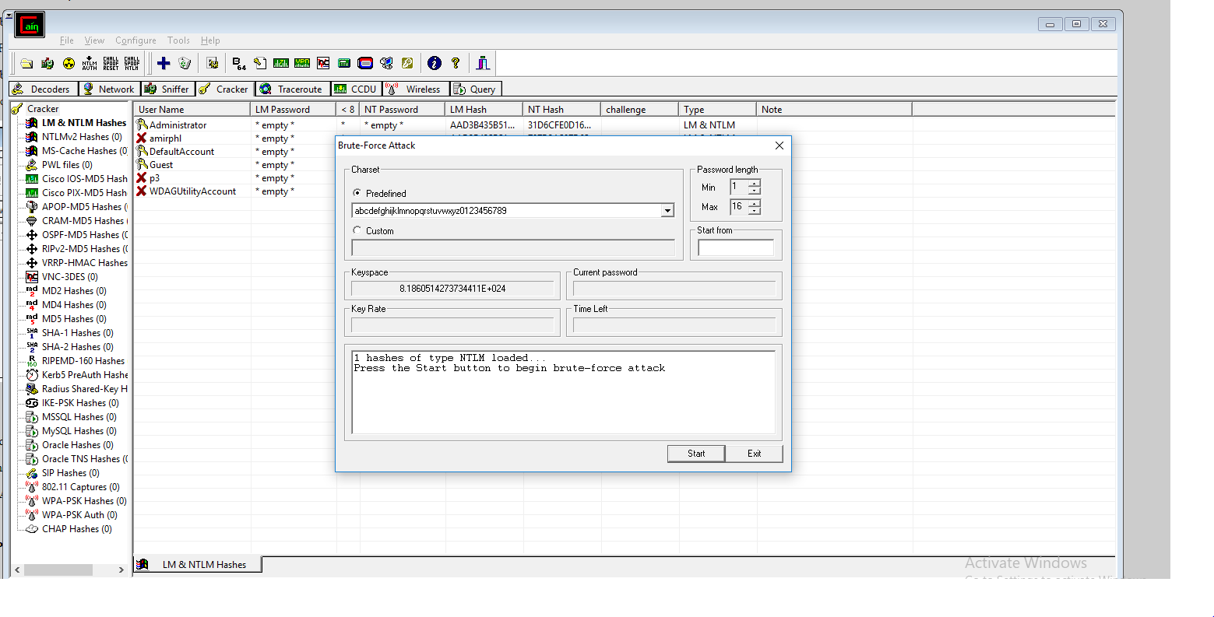در کادر قرمز رنگ شکل زیر رمز عبور کاربر با brute force attack به دست آمده است که برابر همان abc می باشد.

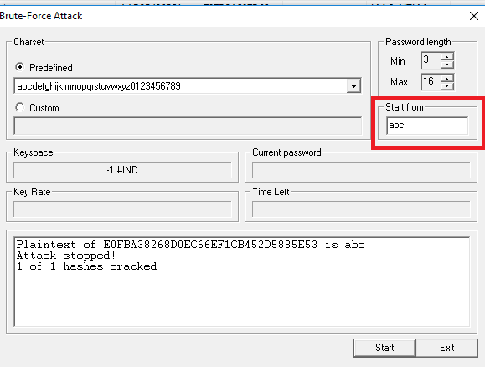

برای dictionary attack هم یک word list دانلود شد و از محتوای آن برای حمله استفاده شد که شرح آن در تصاویر زیر است.

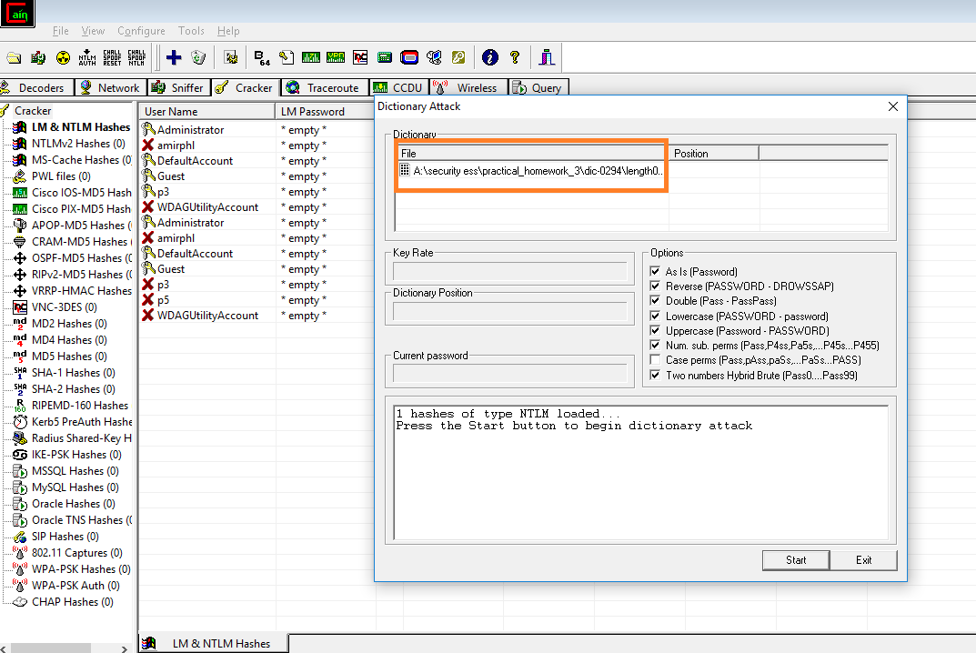

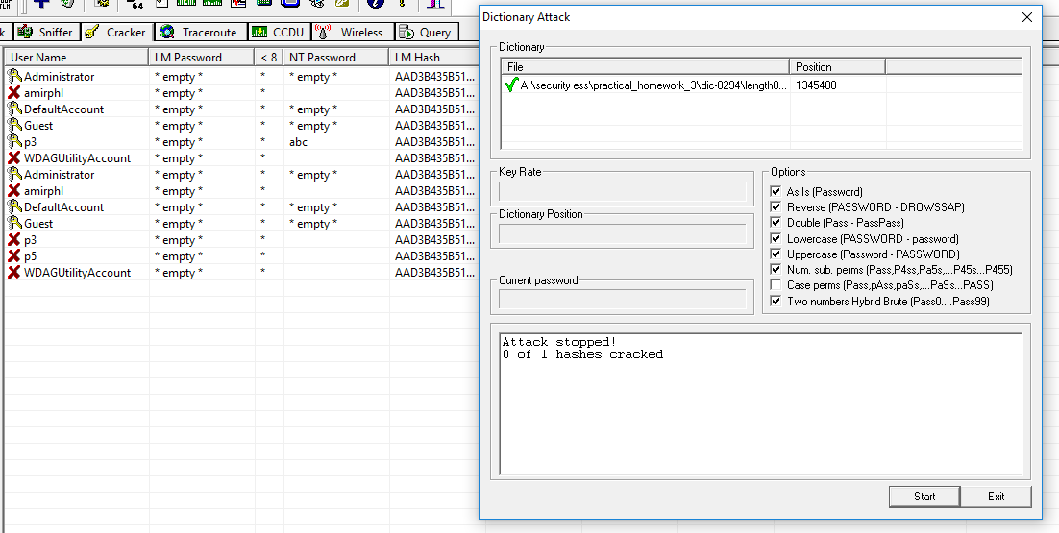

همانطور که در تصویر مشخص است نتوانستیم رمز عبور کاربر p5 را به دست بیاوریم.

1. 